《長者護理常識》照顧者的身心準備
Meta Description：照顧長者是持久戰，照顧者不宜獨力硬撐。本文說明量力而行、情緒耗竭徵兆及求助時機，並介紹如何透過 AngelCare宅天使建立照顧團隊、分派任務，讓家人與工人姐姐協作，減輕照顧者壓力，支援居家安老。
Keywords：AngelCare宅天使; 宅天使; AngelCare; 照顧者app; 照顧者支援; 照顧者壓力; 照顧者平台; 居家安老; 長者照顧; 在職護老; 護老者; 照顧者; 以老護老; 情緒耗竭; 照顧者健康；
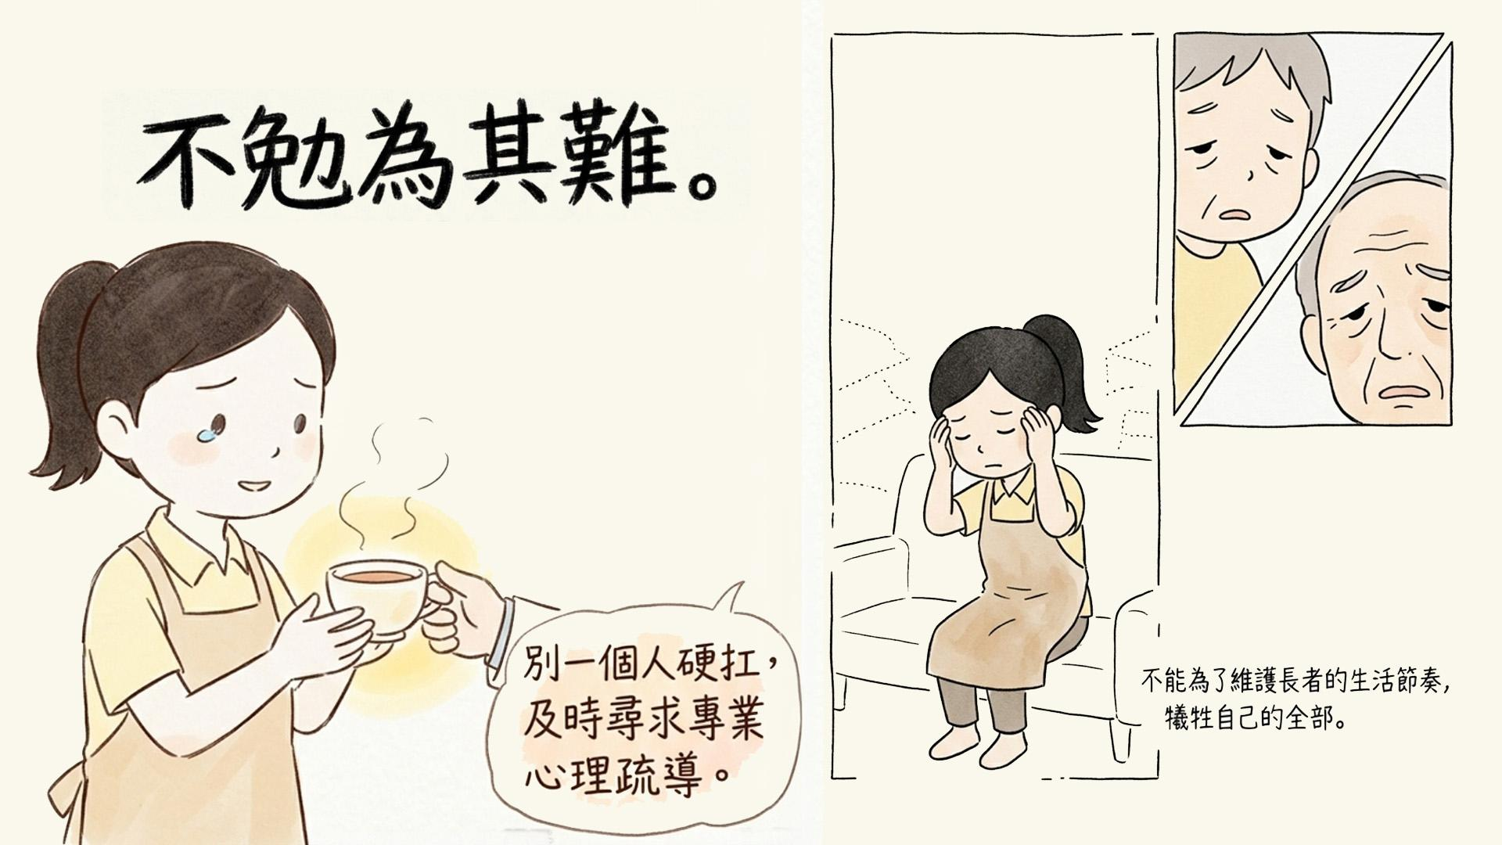
一、不要勉強為之
照顧長者並不容易，結束時間亦難以預料。短期尚可，一旦變成持久戰，照顧者的身心可能難以負荷。尤其要留意「以老護老」——這類家庭愈來愈多。若忽視自身需要，照顧者與長者都可能受壓。
維持長者生活節奏固然重要，但不宜因此犧牲照顧者的全部生活，否則難以長久堅持。

二、量力而行
照顧是一場持久戰，不要為小事煩惱。切記：照顧長者只是自己生活的一部分，而不是全部。協調好自己的生活節奏，才能過上安穩的日子。 以下幾個方法有助於平衡照顧與自我生活：
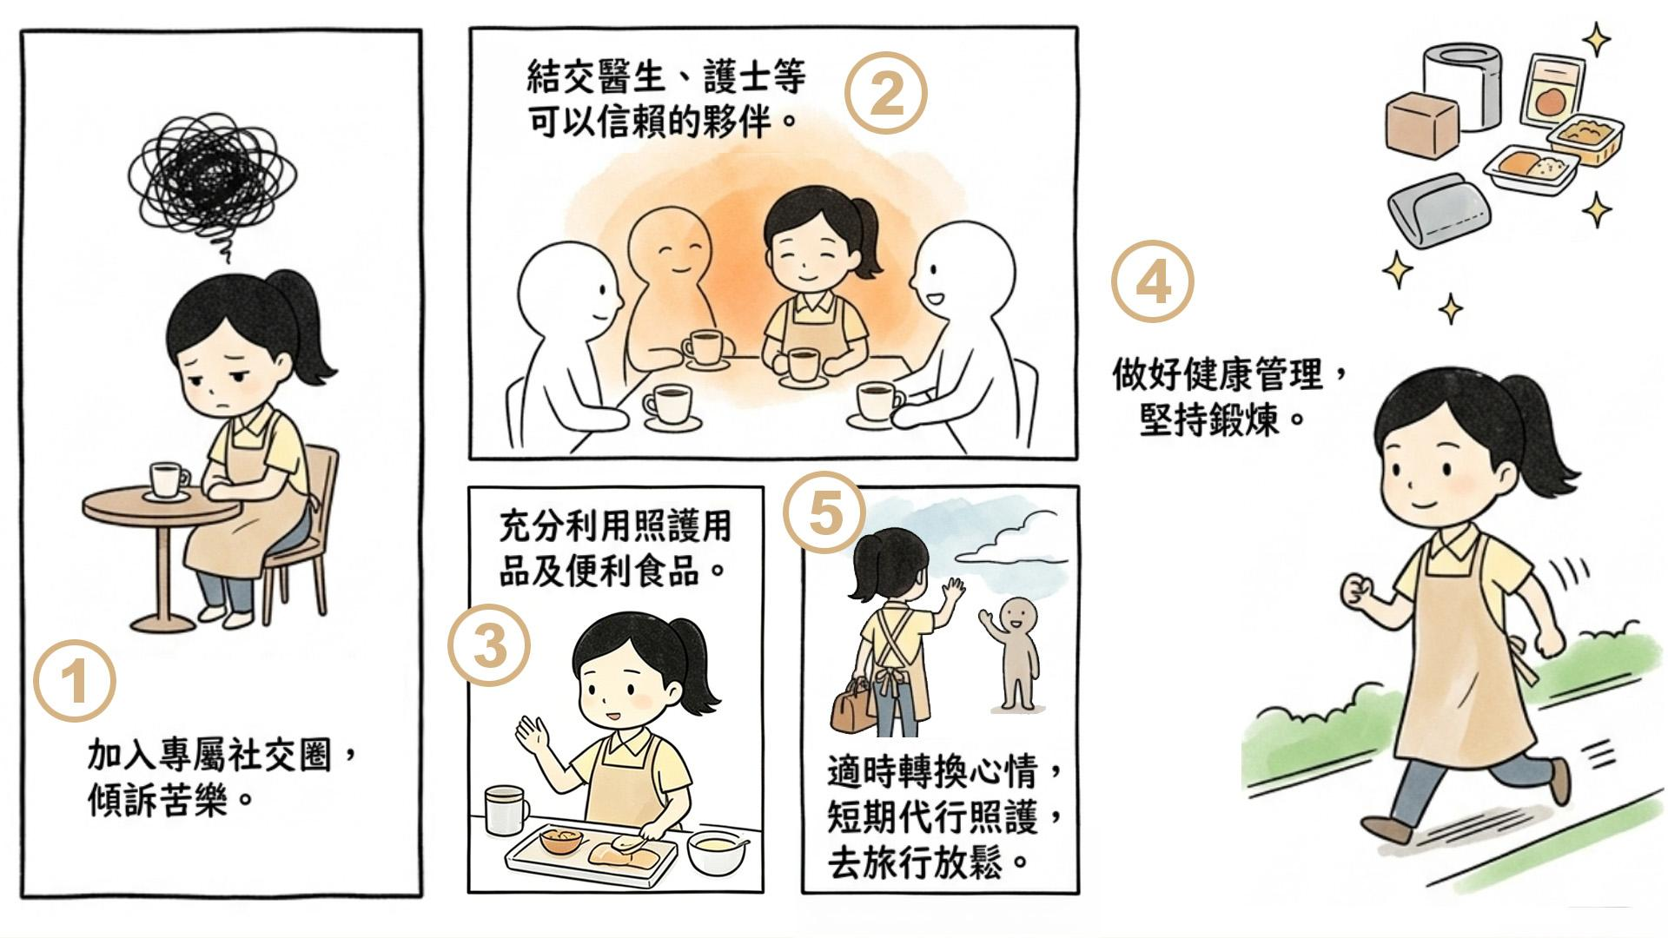
- 加入照顧者圈子：與同路人傾訴苦與樂，交流經驗，紓緩照顧者壓力。
- 結交可商量的夥伴：家庭醫生、護士或社區服務負責人，都是重要支援。
- 善用輔助工具與便利安排：減輕體力負擔，需持續學習與搜集資訊。
- 做好自身健康管理：做體操、散步或快走，並定期驗身。
- 轉換心情：可請家人、義工或社區服務短期代顧，自己安排出遊或休息。
- 在職護老者尤其要預留休息時間：家人可透過照顧者app分工：讓成員領取覆診、買尿片等任務，避免一人包辦。
三、善用科技：AngelCare如何幫照顧者分擔壓力？
在職的護老者尤其要預留休息時間。獨力承擔，往往來自分工不清。為了不使照顧者孤軍奮戰，老友宅醫凝聚多年照護經驗，推出免費的 App——AngelCare宅天使。將專業的醫療指令轉化為日常「每日任務卡」，成功打造成以App為媒介，調動主要照顧者、工人姐姐、其他家人同心協力的鐵三角照顧體系。
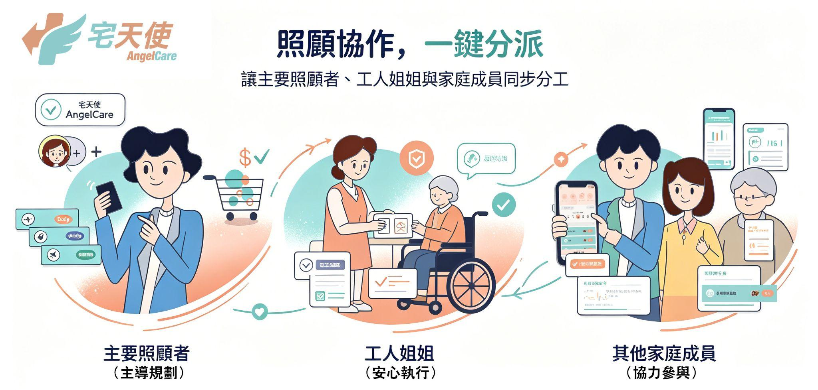

- 主要照顧者（主導規劃）：不再需要碎念交代，一鍵即可分派覆診、採購消耗品等任務，更能透過「找醫護」功能即時連線醫療團隊，尋求專業建議或預約上門診症，免去頻繁奔波醫院。
- 工人姐姐（安心執行）：打破語言障礙與「驚做錯、唔敢做」的恐懼。姐姐只需看圖操作、按卡執行，讓家人隨時掌握。
- 其他家庭成員（協力參與）： 異地不再是距離。家人能隨時查看被照顧者的健康數據，主動領取覆診或採購任務，真正用行動分擔照顧者的壓力。
居家安老，不應只有承擔，更要有專業「醫療」支撐與「家人」共同分擔。 讓「宅天使」成為您家中的堅實後盾，找回難得的休息時間。
三、心理關懷：
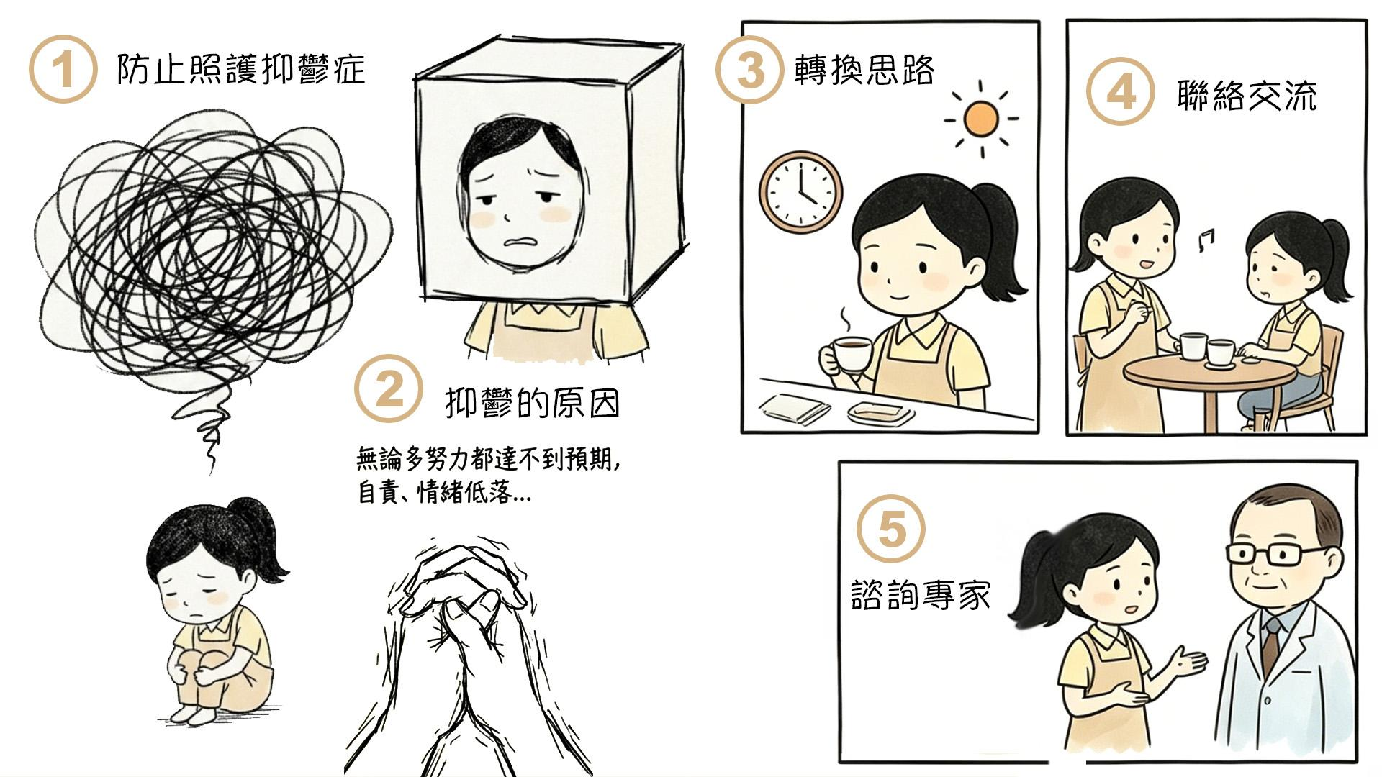
- 防止照顧抑鬱症
什麼是照顧抑鬱症？ 家有長者需要照顧，照顧者及家人容易患上「照顧抑鬱症」。表現為：無論多麼努力都達不到預期結果，因而自責；對生活失去興趣，不想做事，情緒低落、茫然；嚴重者甚至可能出現自殺傾向。
- 抑鬱的原因
親人成為需要照顧的長者，本身就是抑鬱的病因。此外，人際關係糾紛、遷居等生活環境改變，也會增加心理負擔，誘發抑鬱症。
- 轉換思路
完美主義的思維方式會讓人犧牲自己的全部生活去獻身照顧，徒然增加心理負擔。應當明白：生活的中心不是照顧，而是自己的生活。重要的是不要在精神上被壓垮。當自己感到悶悶不樂、煩躁時，要意識到這可能是抑鬱的前兆。
此時應：
  - 找朋友或可商量的人交流
  - 適當休息，找人替換自己照顧
  - 去短期旅行，放鬆自己，緩解壓力
  - 不要追求完美，自我保護更為重要
- 聯絡交流
照顧常常是孤獨的工作。當覺得自己的想法、辛勞不被其他親人理解時，容易生氣、感嘆運氣不好。為避免陷入這種狀態，要重視與人聯絡交流，建立和擴大交流的網絡與範圍，盡可能利用外界的支持來減輕負擔。
可以依靠和交流的對象包括：被照顧長者的配偶、子女及其配偶、親戚、友人、社區服務人員、照顧者互助團體。從他們那裡獲得資訊、支援和啟發，會很有幫助。
- 諮詢專家
平時健康人也會心情壓抑，但以下情況只要出現一項，就預示你可能處於心理極限狀態，應盡快找家庭醫生、精神科醫師或心理治療師疏導：
  - 持續情緒低落、無助
  - 對任何事情都提不起興趣
  - 睡眠或食慾出現嚴重問題
  - 反覆想到死亡或自殺
及時適當的心理治療可以阻止不良傾向的持續與發展，改善心境，重振信心，改善照顧者自己的生活狀態。
總結
照顧長者是一條漫長的道路，照顧者的身心健康是這條路能否走得遠的關鍵。不要勉強自己，學會量力而行；善用外界資源，建立支持網絡；關注自己的心理狀態，

【常見問題（FAQ）】
- Q1：香港有沒有照顧者情緒支援熱線？
- A1：政府設有「照顧者支援專線」182 183，24 小時由社工接聽。
- Q2：家人想幫手，但不知從何做起？
- A2：把照顧拆成具體環節（如買尿片、陪同覆診、量血壓），邀請家人領取其中一兩項，而非抽象「幫忙照顧」。每週固定一次檢視分工，比臨時追問更有效。
- Q3：「以老護老」家庭如何安排休息？
- A3：可先釐清哪位家人負責醫療聯絡、哪位負責日常起居，並向社區中心查詢暫託或陪診服務，讓每一位照顧者每周有固定休息時段。
- Q4：照顧者本人可申請什麼支援？
- A4：符合資格者可查詢照顧者津貼等計劃；被照顧長者若符合條件，亦可使用長者醫療券。詳情可向社會福利署或熱線 2343 2255 查詢。
- Q5：聘有工人姐姐，點樣減少自己事事跟進？
- A5：用戶在宅天使App內填寫健康問卷後，App會根據長者身體狀況自動生成任務卡，每日定時提示工人姐姐完成任務。姐姐跟手機提示逐步做：食藥有提醒同打卡，拍攝儀器螢幕會有 AI辨識入數，更無需抄簿。完成後數據自動同步俾家人，你唔使每步都口頭指導。

